海洋知識試題填寫說明：
請依表格內容格式填寫，年段可複選。
題目請依媒材內容出題，媒材形式可為一篇短文、一張圖像(照片、漫畫、海報等等)、影音(限Youtube)三種，影音僅限Youtube分享連結，請直接填寫分享連結即可。
如果一個媒材為對應到多題目的題組，請自行複製增加題目表格，一個題組最多三個題目。
請務必註明出處，自編或是引用，引用請附上來源。
Youtube設定開始時間，點擊分享按鈕，並於下方設定開始播放時間。
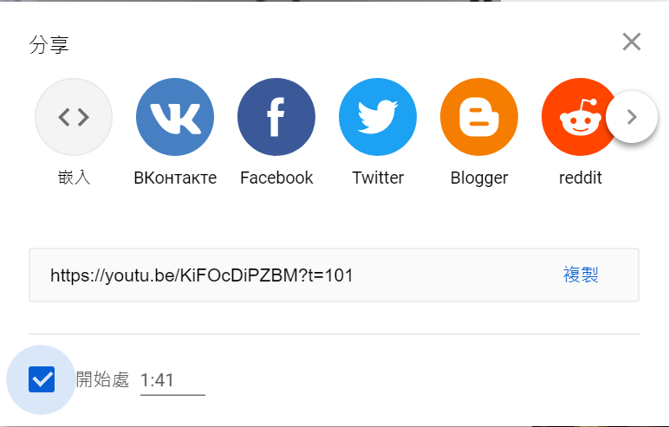

出題者 | 林淑均 |  | 服務單位 | 深美國小
學習主題 | □海洋休閒 海洋社會 □海洋文化  □海洋科學與技術 □海洋資源與永續
適用年段 | □低 中 □高 □國中 □高中
類型 | □文章 □圖像 影音(限Youtube連結)
媒材 | 題目請依媒材內容出題，媒材形式可為一篇短文、一張圖像(照片、漫畫、海報等等)、影音(限Youtube)三種，影音僅限Youtube分享連結，請直接填寫分享連結即可。  https://www.youtube.com/watch?v=O-ll5mv_XLw  今昔港都—基隆建港130週年：基隆經典歷史場景
出處 | 自編 | □引用
※下列題目格式可依出題所需,如果一個媒材為對應到多題目的題組，請自行複製增加題目表格，一個題組最多三個題目
題目 |  | 從〈基隆建港130週年：基隆經典歷史場景〉中，可以知道「阿根納造船廠」最早的功能是？
選項 | A  觀光郵輪 |  | B  造船廠
 | C  運送金瓜石礦產到日本 |  | D  舊有的港務局
答案 | C

題目 |  | 從〈基隆建港130週年：基隆經典歷史場景〉中，著名的基隆古蹟「法國公墓」會特別在哪個節日進行慶典儀式？
選項 | A  雞籠中元祭 |  | B  農曆春節
 | C  法國國慶日 |  | D  媽祖繞境時
答案 | A

題目 |  | 從〈基隆建港130週年：基隆經典歷史場景〉中提到，1966年第一部來台取景的好萊塢大片「聖保羅砲艇」是以哪個場景為主要拍攝場地？
選項 | A  田寮河 |  | B  基隆港
 | C  法國公墓 |  | D  阿根納造船廠
答案 | B

※ 授權說明：此題組將授權給基隆市海洋教育於教學上使用，不得為商業營利用途。

